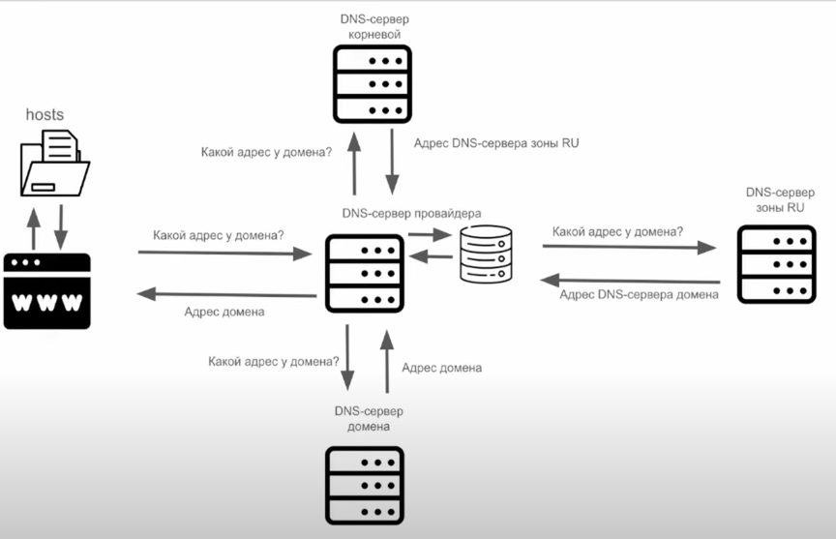

DNS СЕРВЕР – необходим для преобразования доменного адреса в IP АДРЕС.

Когда вводим в адресную строку доменного имя, первым делом браузер обращается к локальной папке host и ищет в ней соответствие доменного имени <-> ip адреса сервера. Если в этой папке есть введенный домен, то браузер считывает ip адрес с этой папке и делает запрос на нужный сервер (у каждого сервера есть ip адрес). Если в папке host соответствие не найдено, то браузер отправляет запрос в виде доменного имени на DNS СЕРВЕР ПРОВАЙДЕРА. Он в свою очередь в своем локальном кэшэ ищет соответствие доменного имени <-> ip адреса сервера. Если соответствие есть, то он отдает ip адрес клиенту.

Если у dns сервера провайдера нет соответствия, то он делает запрос в корневой сервер (зачастую это DNS сервера отвечающую за доменную зону RU, EN). Он передает адрес dns сервера отвечающего за зону RU. Этот DNS сервер хранит только домены, которые располагались в зоне RU

DNS СЕРВЕР ПРОВАЙДЕРА КЭШИРУЕТ ДАННЫЕ В СВОЕМ КЭШЭ и отправляет данные клиенту.

ОСНОВОЙ DNS СЕРВЕРА ЯВЛЯЮТСЯ КОРНЕВЫЕ СЕРВЕРА

DNS работает при помощи стэка TCP/IP

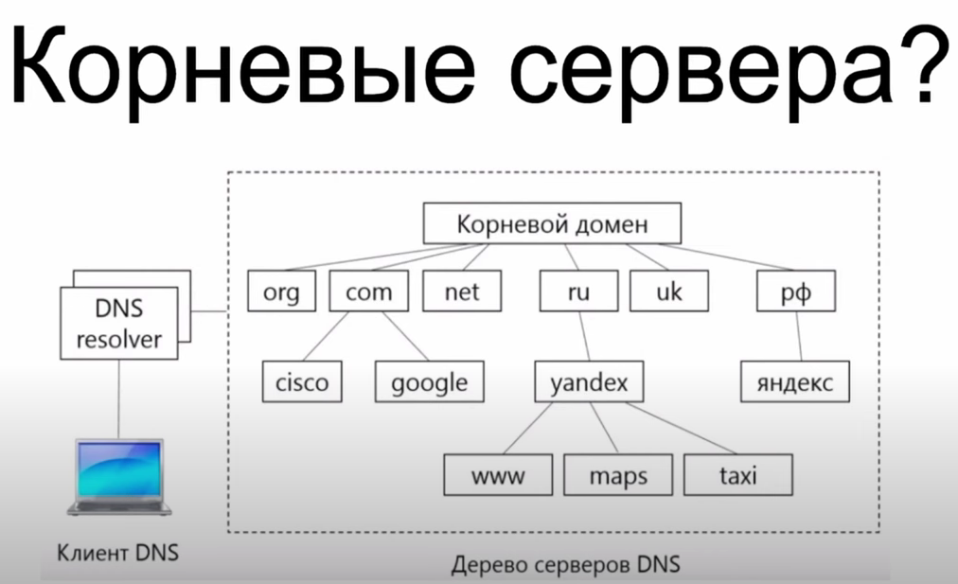

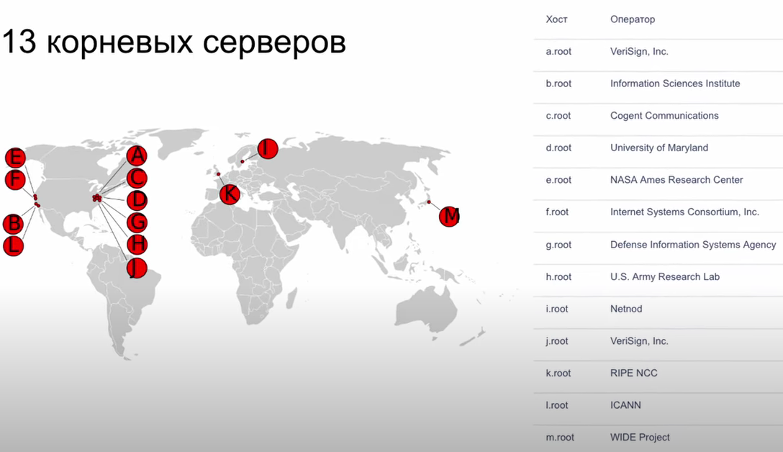



Хорошо когда на одном сервере много поддоменов

